《人类之子》影评

影片的故事情节并不复杂，从一开始就非常明了，设定是在全人类失去生育能力的情况下，全世界笼罩在看不到未来的阴霾之中，世界各地发生暴动，难民四溢，而一个难民女性却怀孕，本片讲述了男主在各方势力的纠斗下一路护送母女前往“希望计划”的故事。

作为“末日”题材下的电影，本片的设定不比星际战争，外星人入侵来的气势磅礴，荡气回肠，暗色的画面，处处发生的人类之间的暴动自相残杀，破旧、灰尘与凝干的血，给观众带来的是在人类看不到未来的希望之后，一种令人窒息的绝望，是一部实打实的“软科幻影片”。软科幻影片不需要有充满想象力的未来科技感，主要是对人类未来的思考和对当下的反思甚至讽刺。

本片最为人们津津乐道的还有那些让人看了直呼“真牛”的镜头。给我印象最深的有两个镜头，一个是男主带着刚生产完的母亲和孩子被起义军捉住后，男主逃命的过程。镜头一直紧跟在男主的身后，随着男主的奔跑，看到的到处响起的炮声，到处扬起的灰尘，跟随着跑动而越来越强烈抖动的镜头，直到一个炮弹在镜头周围爆炸，一瞬间灰尘遮住了视线，当再出现清晰的画面时，镜头上清晰可见的有沾上的血迹。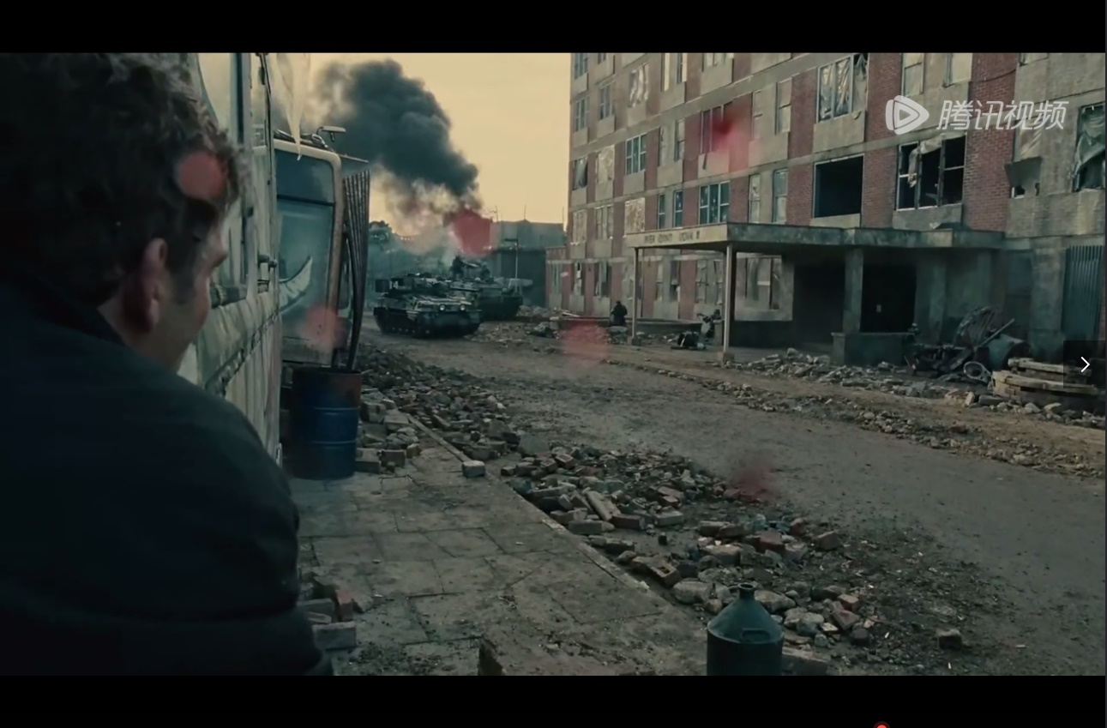

这时，观众仿佛就置身于场景中一样，好像都能闻到空气中灰尘与血液混合的难闻的气味一样。

第二个令我印象深刻的长镜头，便是男主和母亲带着被炮火吓得一直啼哭的婴儿，从楼上走下来，拿着枪的士兵纷纷停火。画面突然变得安静，镜头的移动也开始变得缓慢。

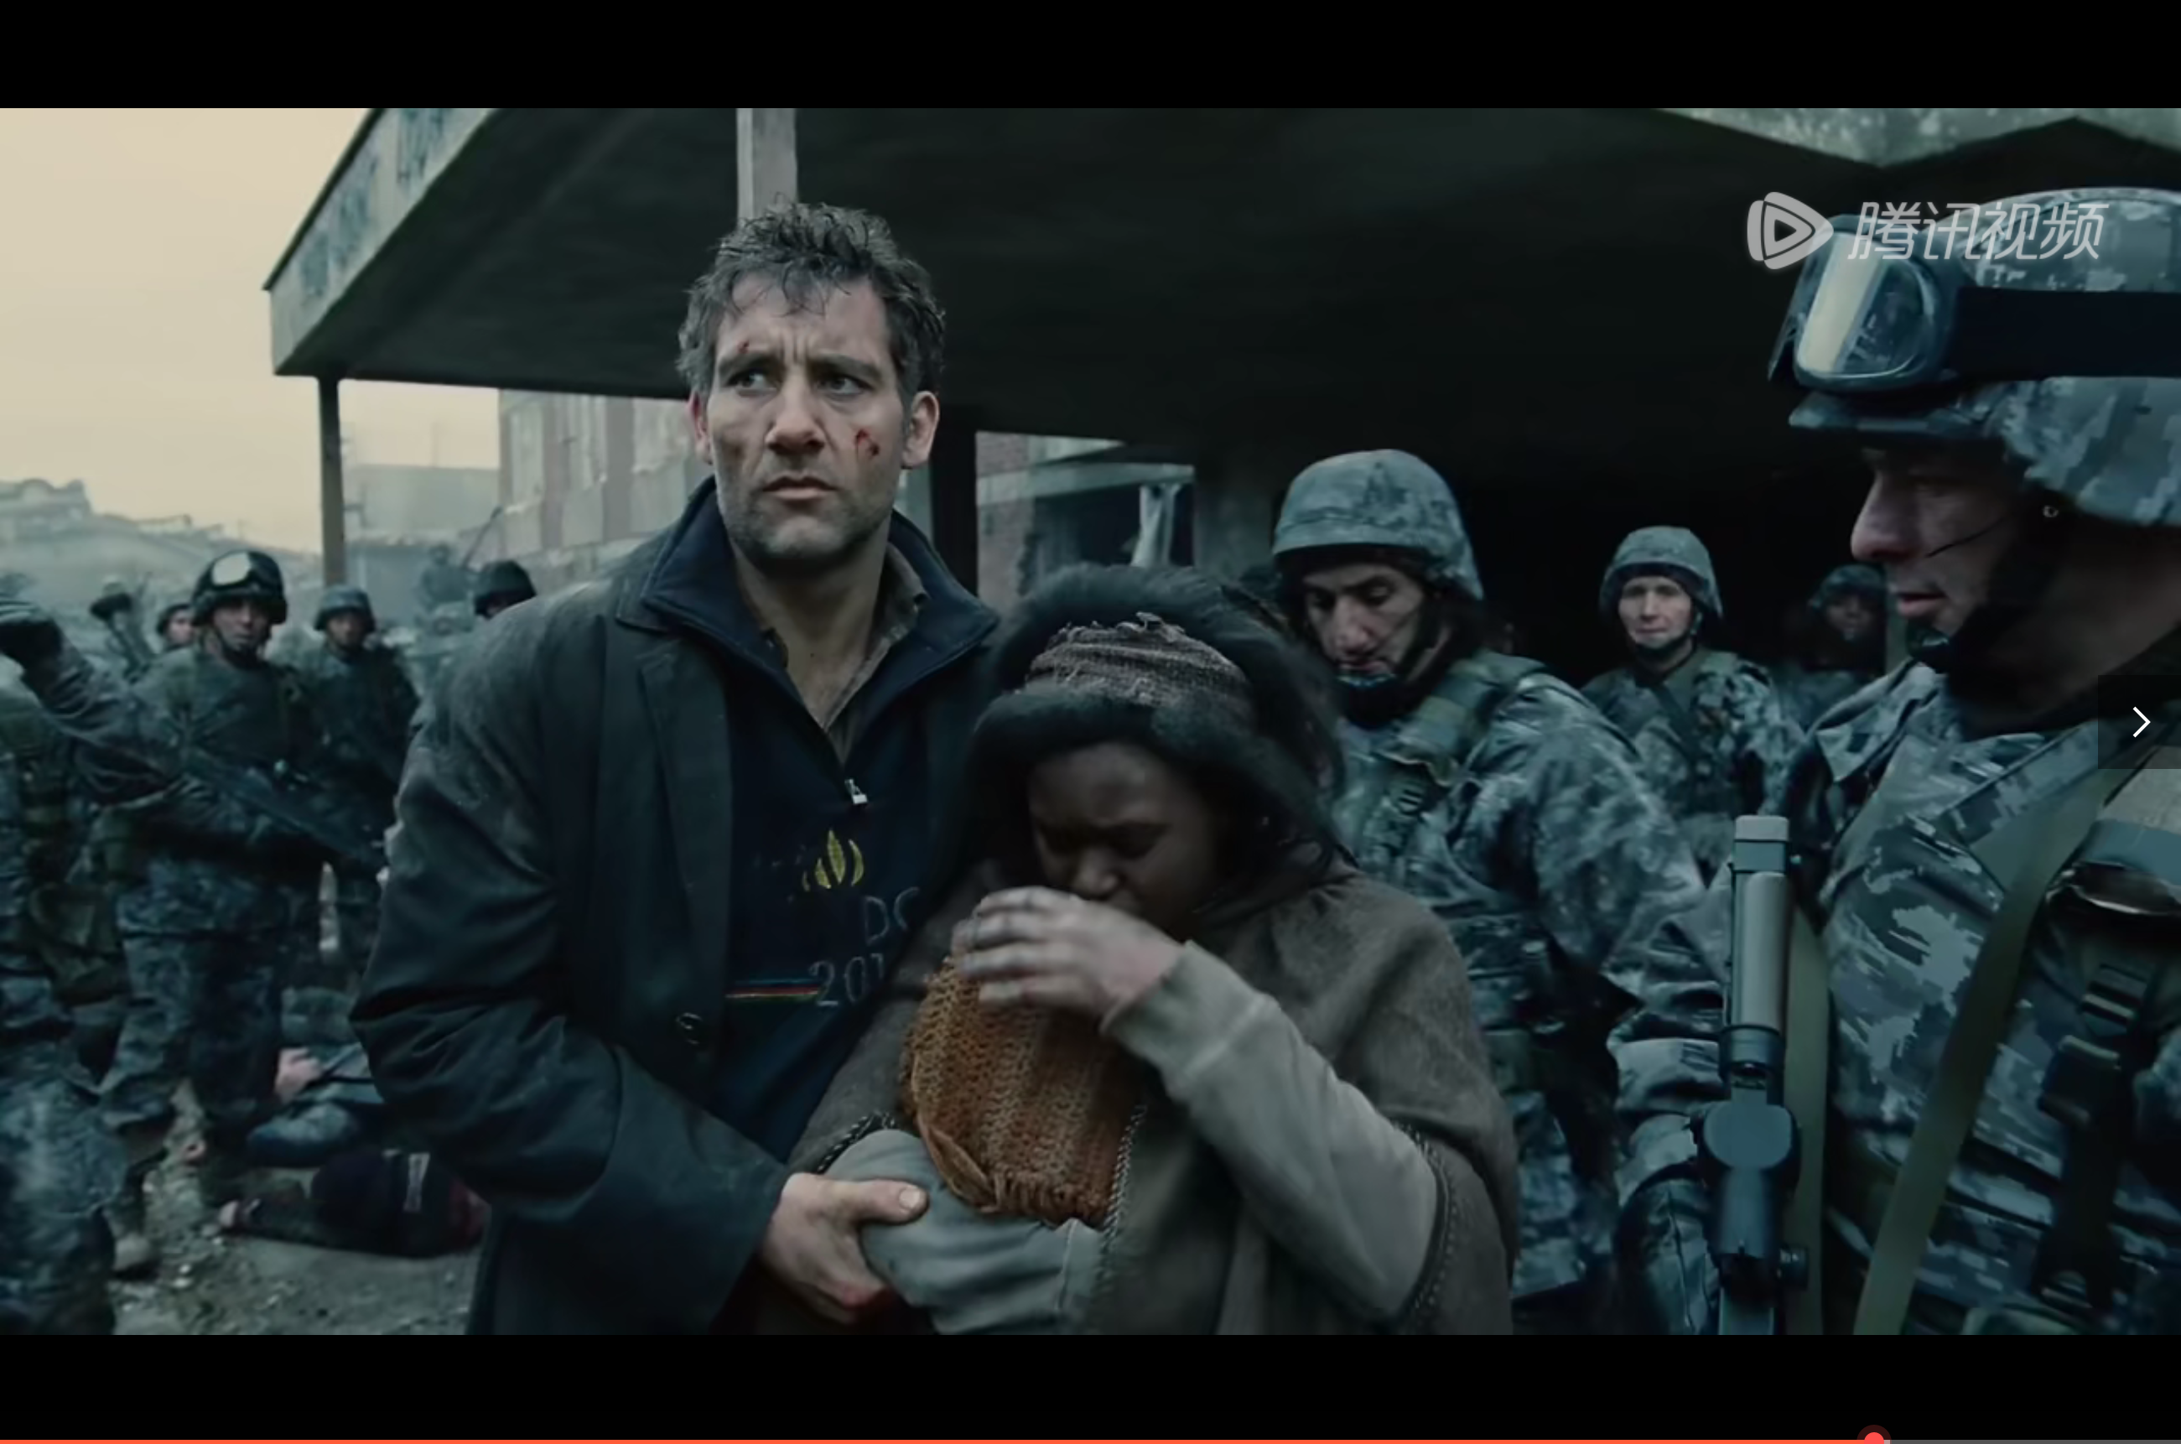总的来说，我认为该片最大的看点是欣赏摄影师的各种“炫技”长镜头。